**Вперёд! В космические дали!**

Покорение космоса – одна из тех страниц истории нашей страны, которыми мы безоговорочно можем гордиться. Рассказать об этом ребенку никогда не рано – даже если вашему малышу исполнилось всего два года,  вы уже можете сделать с ним вместе [*поделку - «ракету»*](http://sibmama.ru/index.php?p=raketa), чтобы «улететь к звездам», и объяснить, что первым космонавтом был Юрий Гагарин. Но ребенку постарше, безусловно, нужен рассказ поинтереснее.

Как же это сделать?

Нам на помощь пришли герои мультфильма «Озорная семейка». Вместе с Рексом, Диной и Бубликом воспитанники старшей группы № 9 отправились покорять космические дали.

|  |  |
| --- | --- |
| Дети узнали, что наблюдать за звёздами можно при помощи телескопа. Но изучать планеты, выяснить, есть ли на них жизнь, необходим прибор посерьёзнее.  Какой спросите вы? Об этом дети узнали, отгадав кроссворд. | H:\АТТЕСТАЦИЯ\НОВОЕ\Развлечения\14.04.2021 Космос гр. № 9\P1060384.JPG |

Наши герои рассказали ребятам историю создания ракеты, вместе вспомнили первых «космонавтов» Белку и Стрелку, и абсолютно все правильно назвали первого человека, который отправился в Космос – Юрий Алексеевич Гагарин.

При помощи чертежа мальчишки и девчонки сконструировали ракеты и начали готовиться к полёту.

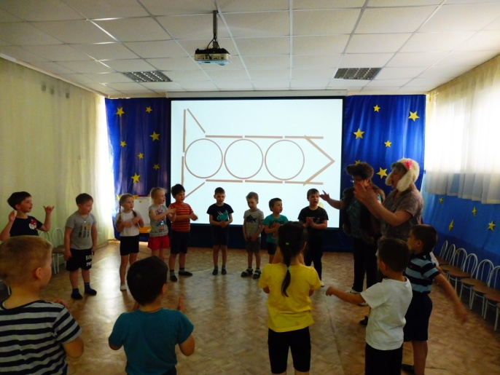 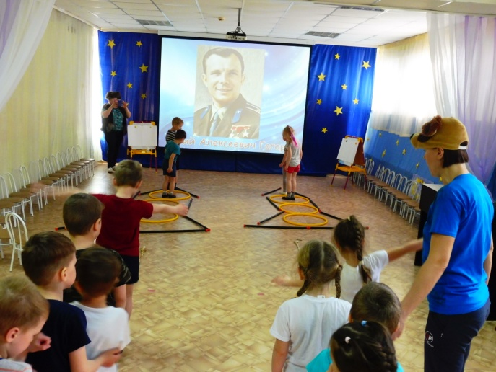

В космосе большие нагрузки и трудности, поэтому подготовка была серьезная: выполняли физические тренировки, делали запасы продовольствия, воды и воздуха.

Когда экипажи ракет загрузились на борт космического корабля, им пришлось преодолевать невесомость.

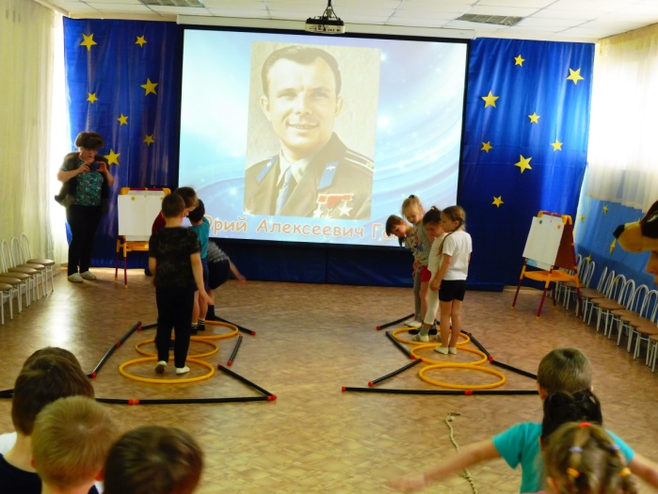 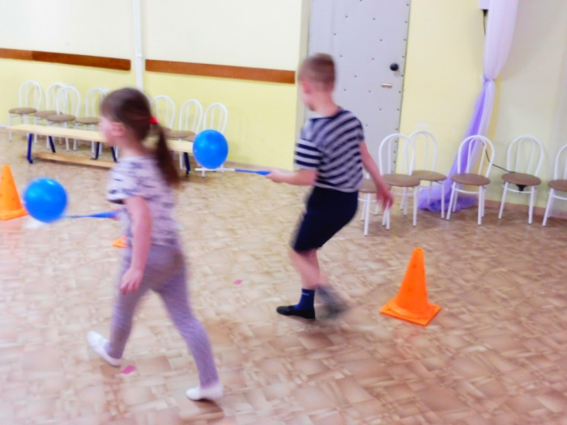

В пути они увидели удивительный ковш, из которого не пьют, не едят, а только на него глядят. У этого космического «ковша» даже есть свое название - созвездие «Большой медведицы».

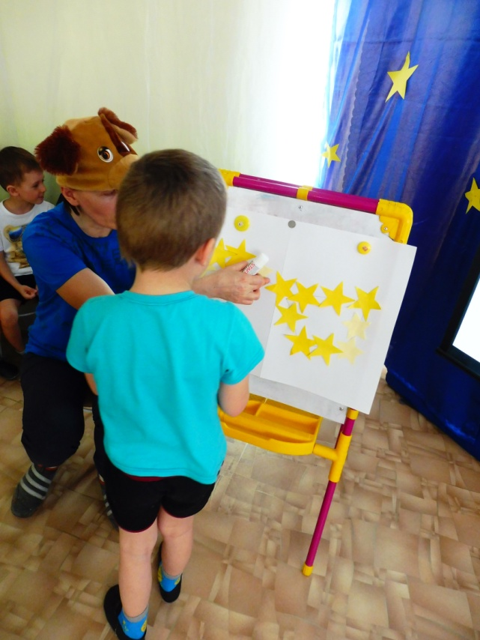 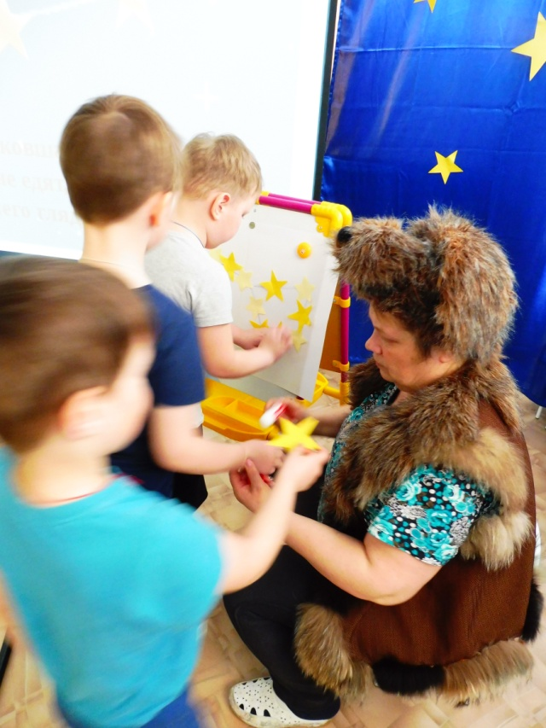

Побывали на параде планет. Оказалось – их целых девять. Дети узнали, что самая близкая и самая горячая к Солнцу планета – Меркурий, а самая далекая и холодная – Плутон. Вспомнили, что Солнце – самая большая и яркая звезда, а Луна – спутник Земли.

Рекс пригласил «прилуниться» на Луне и все с радостью согласились. Правда в пути их ждало множество препятствий, т.к. на Луне много гор и кратеров.

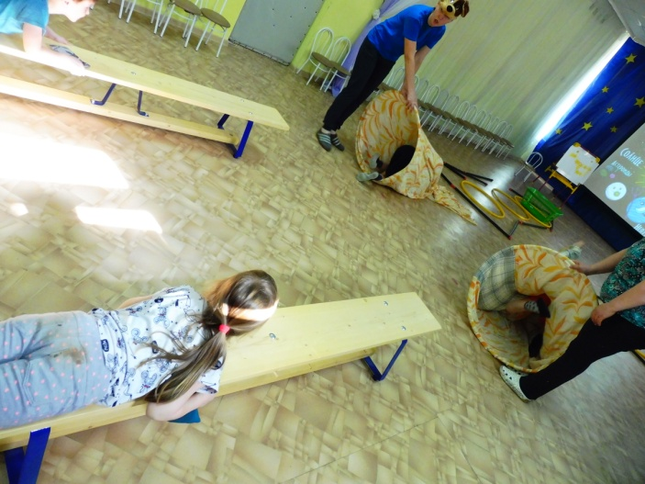 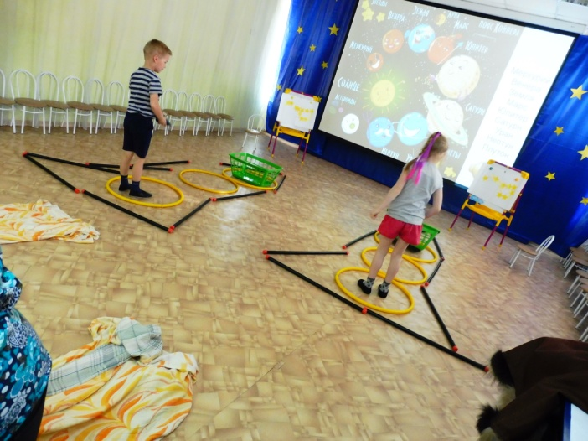

Интересным и познавательным был полет наших ребят и героев.

По возвращении домой Дина устроила детям самый настоящий экзамен. Вопросы были на космическую тему. И мальчики, и девочки с легкостью выдержали и это испытание.

Теперь о Космосе они знают много загадочного и удивительного!

**Подготовила:**

**учитель – логопед**

**Л.С.Ломова**